[**[教學] 沒有智慧型手機也可以申請LINE帳號 利用BlueStacks(BS)安裝LINE並申請LINE ID - 2013.11.04**](http://azo-edu.blogspot.tw/2013/11/line-bluestacksbslineline-id-20131104.html)

最新版之BS已支援Google Play商店的APP搜尋及下載，其使用方法請參考以下教學：  
**1**開啟後到程式左上角按綠色的「**Search**」搜尋按鈕。  
[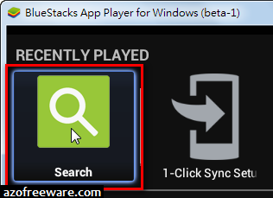](http://3.bp.blogspot.com/-YsSw2mpCExY/UnaG6IwWVhI/AAAAAAAAc6Q/mRK8_nIwsbM/s1600/BS_2013-11-04_01.png)  
**2**隨便輸入一個英文名稱進行搜尋（例如輸入：LINE），下方會出現「**Search Play for**」的Play商店搜尋按鈕。  
[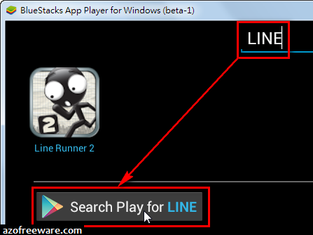](http://2.bp.blogspot.com/-szL6vU-KatY/UnaG6qZ898I/AAAAAAAAc6Y/TyzomQxcYsQ/s1600/BS_2013-11-04_02.png)  
**3**它告訴我們需要兩個步驟來設定Google Play商店，按「**Continue**」繼續。  
  
[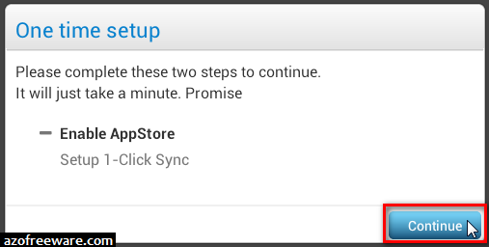](http://4.bp.blogspot.com/-IUGnxcNw7KI/UnaG6jGZDII/AAAAAAAAc6U/zIrvg0SPeqY/s1600/BS_2013-11-04_03.png)  
**4**如果你沒有Google帳戶，就按「**新增帳戶**」後依照指示操作，這邊假設已經有了Google帳戶，按「**現有帳戶**」來登入。  
[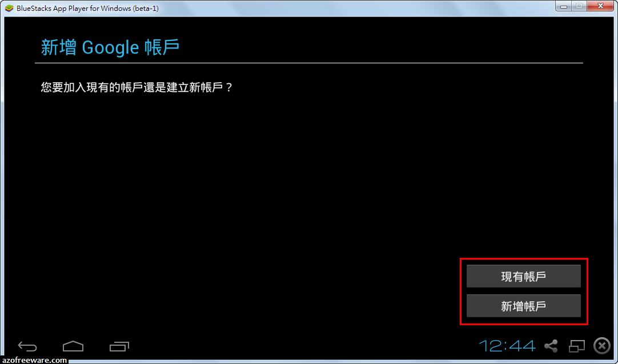](http://1.bp.blogspot.com/-K5dHtBUqhGw/UnaG9w5lX6I/AAAAAAAAc7A/62TLmppwF54/s1600/BS_2013-11-04_04.png)

**5**輸入「**電子郵件**」跟「**密碼**」後按「**登入**」。  
[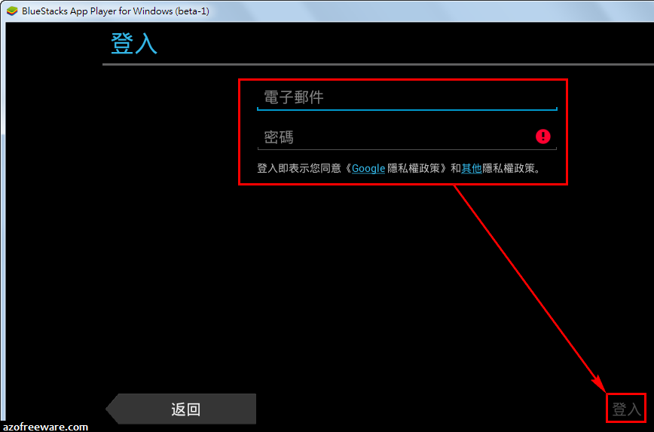](http://3.bp.blogspot.com/-i8gFufCgEe4/UnaG7UpgwzI/AAAAAAAAc6k/7CBdN4Tirpw/s1600/BS_2013-11-04_05.png)  
**6**如果有出現「**備份與還原**」，可以取消勾選「**用我的Google帳戶備份這支手機的資料**」，當然你也可以選擇讓它備份。  
[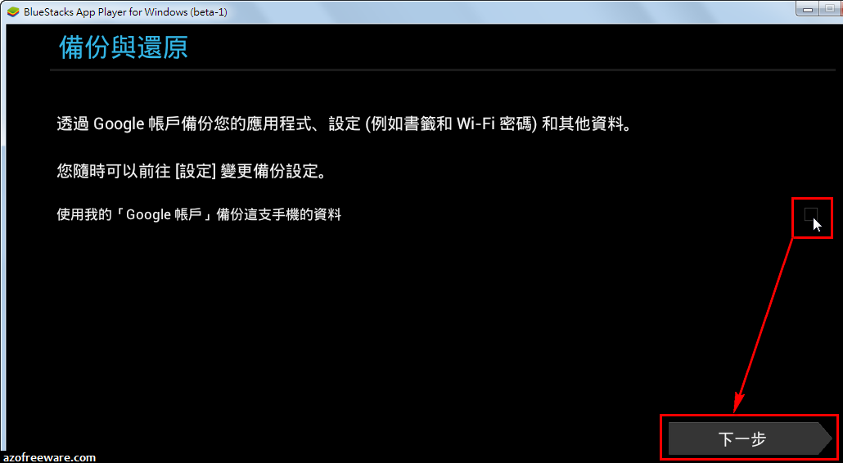](http://2.bp.blogspot.com/-Q0gN6yqVSTo/UnaG7us3keI/AAAAAAAAc60/uJ3nHx4ghjs/s1600/BS_2013-11-04_06.png)**7**按「**Continue**」繼續。  
[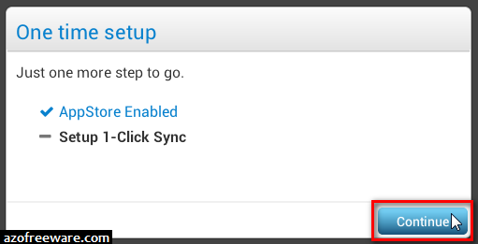](http://3.bp.blogspot.com/-9uRwNpbevwQ/UnaG8WDVkbI/AAAAAAAAc6w/A9HrNPlZQvU/s1600/BS_2013-11-04_07.png)  
**8**這裡只能按「**Proceed**」。  
[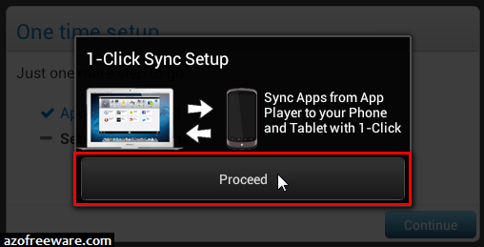](http://1.bp.blogspot.com/-3I7OBdrctEw/UnaHABNbXiI/AAAAAAAAc7U/38fun2ewAv4/s1600/BS_2013-11-04_08.png)  
  
**9**再用Google帳號登入一次Play商店。  
[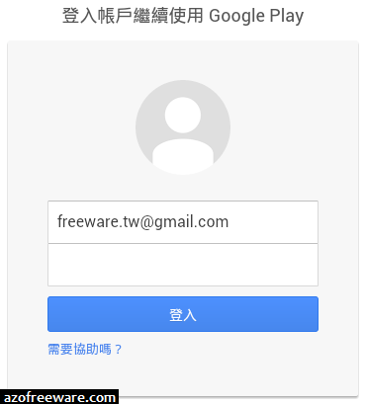](http://2.bp.blogspot.com/-8UsDItXfOGU/UnaG9njnydI/AAAAAAAAc7E/HdFDTV5vXWw/s1600/BS_2013-11-04_09.png)  
**10**如果你之前有用過智慧型手機或[Genymotion模擬器](http://www.azofreeware.com/2013/08/genymotion-110-bluestacksandroid.html)，才會出現這個步驟，選擇你的行動裝置（以啟動手機程式一鍵備份功能），點一下你的設備後按「**Done**」。  
[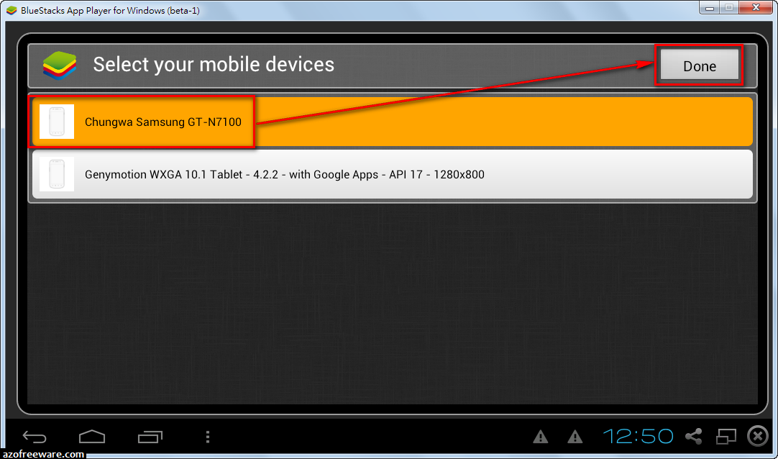](http://2.bp.blogspot.com/-1LJYFT9N-kA/UnaHB85Z46I/AAAAAAAAc7s/yRVceJUsMiY/s1600/BS_2013-11-04_10.png)  
**11**按「**Finish**」完成Play商店設定。  
[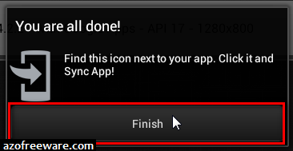](http://2.bp.blogspot.com/-yimCLqgQxbw/UnaG_PF5SmI/AAAAAAAAc7Q/7ixor60rwYs/s1600/BS_2013-11-04_11.png)  
**12**真囉嗦！按「**Let's go!**」繼續。  
[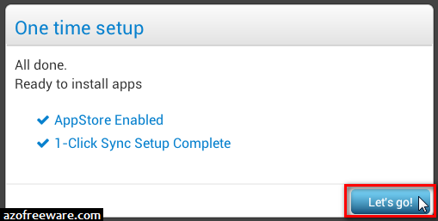](http://4.bp.blogspot.com/-FDolOWdPQGk/UnaHApKu5GI/AAAAAAAAc7c/l5F2_HUoM8U/s1600/BS_2013-11-04_12.png)  
**13**同意「**Google Play 服務條款**」嗎？廢話！只能按「**接受**」。  
[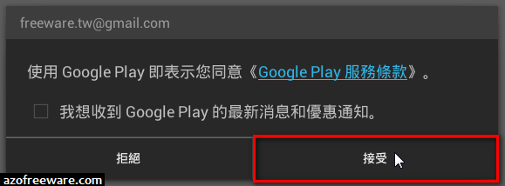](http://3.bp.blogspot.com/-0SiebDLkVHw/UnaHFn_JwBI/AAAAAAAAc8U/1U1IQF2xWCY/s1600/BS_2013-11-04_13.png)  
**14**Google Play商店終於可以用啦！按右上角的搜尋小圖示來搜尋LINE程式吧！  
[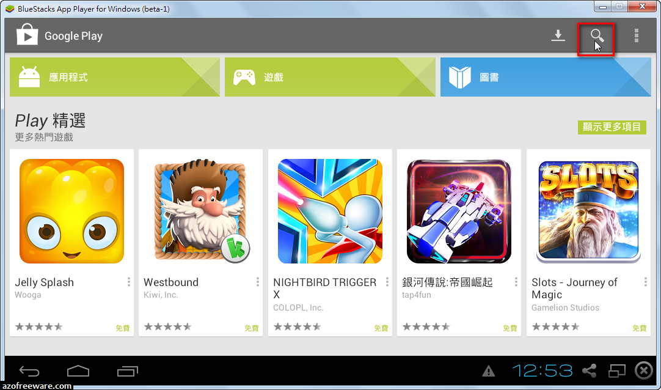](http://3.bp.blogspot.com/-f2nq6NwwyQs/UnaHB5NR5OI/AAAAAAAAc7o/R_o6kwPB_iY/s1600/BS_2013-11-04_14.png)  
**15**搜尋框會出現在左上角。  
[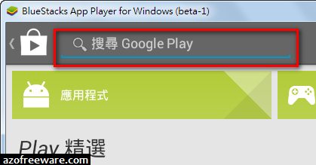](http://2.bp.blogspot.com/-5ai7cEFyqcg/UnaHC-mAWZI/AAAAAAAAc7w/EIT2DwKzUVE/s1600/BS_2013-11-04_15.png)  
**16**輸入搜尋關鍵字（再此以line當示範）。  
[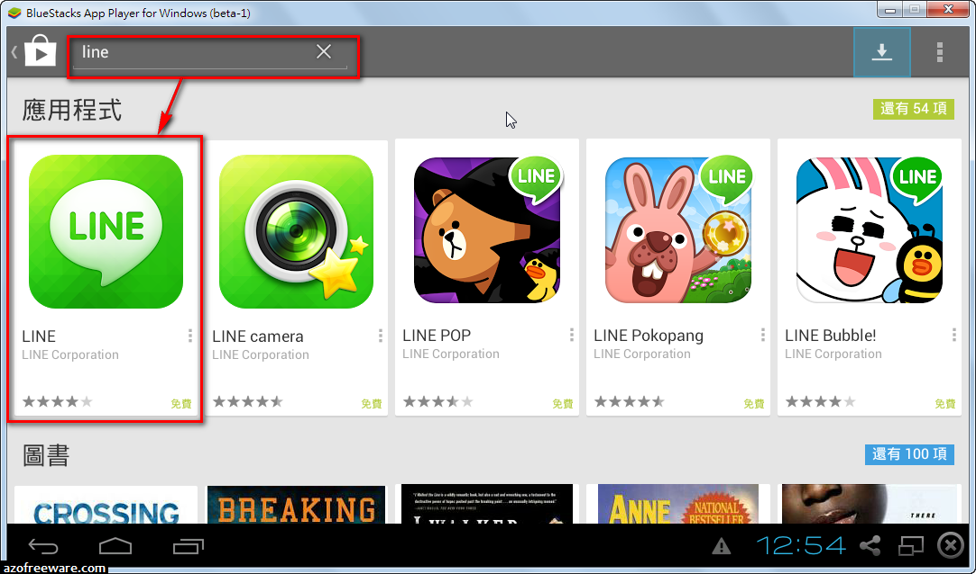](http://1.bp.blogspot.com/-igbdeERSsf8/UnaHDb0-60I/AAAAAAAAc8E/VcvjDwG_P8w/s1600/BS_2013-11-04_16.png)

**17**找到程式後按「**安裝**」。  
[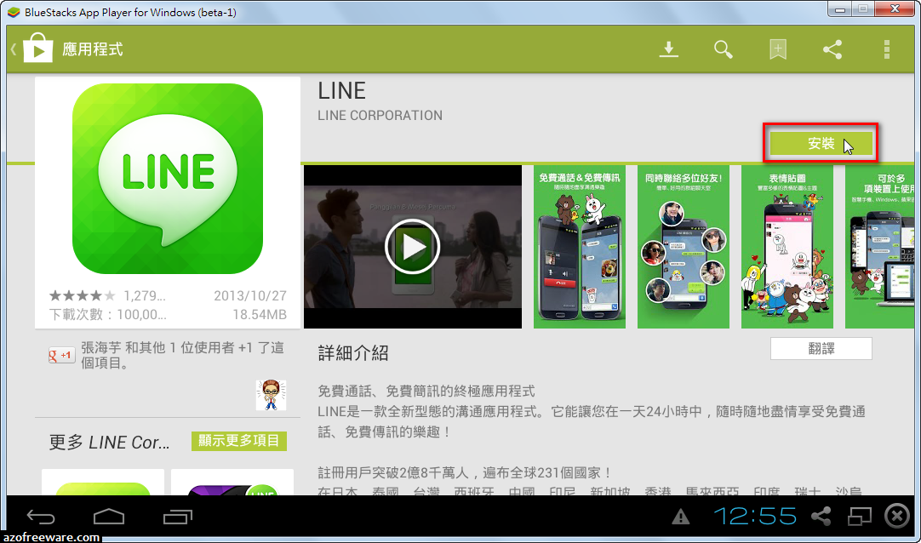](http://4.bp.blogspot.com/-h91PFXalg4s/UnaHELMMlxI/AAAAAAAAc8A/Ug29xLbWooA/s1600/BS_2013-11-04_17.png)**18**進入LINE後選擇「**註冊新帳號**」。  
[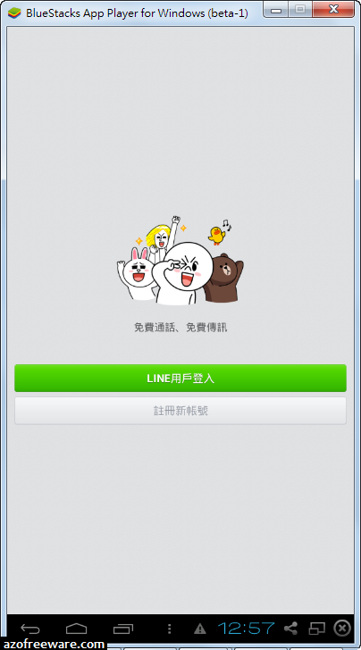](http://1.bp.blogspot.com/-jIYh60hEXgA/UnaHE0p6kjI/AAAAAAAAc8M/UP2LrdcCoDI/s1600/BS_2013-11-04_18.png)  
**※以下步驟由於無法製作新版擷圖，部分圖片沿用2013.04.14製作之舊版擷圖說明之。（2013.11.04）**  
**19**進入註冊畫面後，按一下國別的下拉式選單（預設顯示為United States）。  
[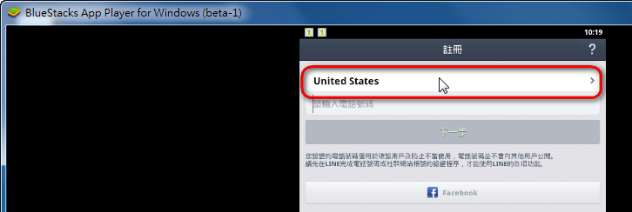](http://1.bp.blogspot.com/-_VyH6ELKVOM/UWrEVjRedTI/AAAAAAAAXCo/8TdzO4Liueg/s1600/BlueStacks_2013-04-14_11.png)**20**將國別切換為台灣「**Taiwan**」。  
[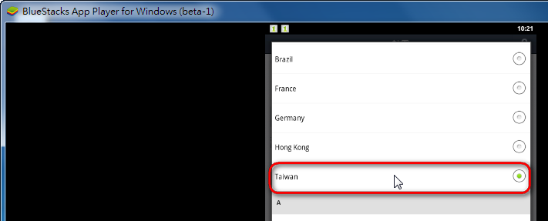](http://1.bp.blogspot.com/-qA5e_6PWJlk/UWrEWOUMHkI/AAAAAAAAXCw/mfsLT7K28LQ/s1600/BlueStacks_2013-04-14_12.png)  
**21**切換為正確的國別後，輸入「**你的手機號碼**」後按「**下一步**」。  
[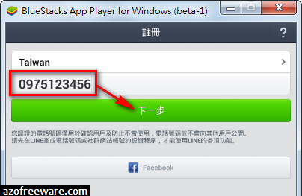](http://4.bp.blogspot.com/-f8UCBeU3248/UnaUzFwBYyI/AAAAAAAAc9M/EDE2_qqxYQ0/s1600/BS_2013-11-04_21.png)  
  
**22**按「**同意條款內容並輸入認證碼**」。  
[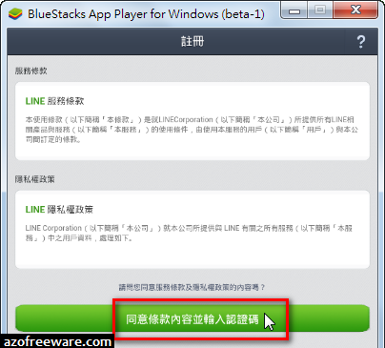](http://1.bp.blogspot.com/-j3QWoo_1yBs/UnaU3vI7QyI/AAAAAAAAc9U/XsbKEXSZiCU/s1600/BS_2013-11-04_22.png)  
**23**按「**確定**」後就會以簡訊送出確認碼。  
[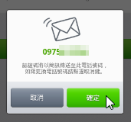](http://2.bp.blogspot.com/-DEPft3Scyro/UWrEW_HgNXI/AAAAAAAAXDA/8uERGRJSZCU/s1600/BlueStacks_2013-04-14_15.png)  
**24**非智慧型手機收到來自「**NAVERLINE**」的LINE註冊確認碼。  
[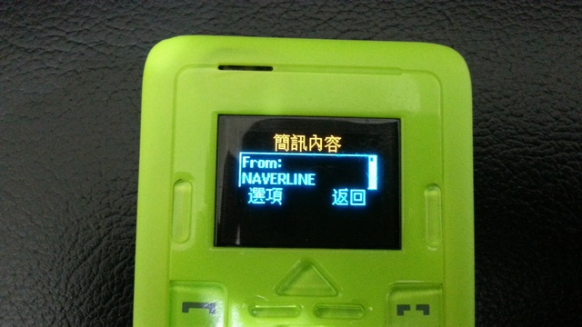](http://3.bp.blogspot.com/-PIdbKHwGwE4/UWrEXZepPKI/AAAAAAAAXDs/WXXGN2pNlqk/s1600/BlueStacks_2013-04-14_16.jpg)  
**25**輸入「**你收到的**」四位數的數字確認碼→按「**下一步**」。  
[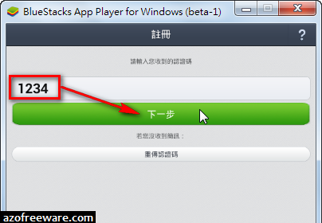](http://3.bp.blogspot.com/-33_kpa8wlh8/UnaU8Zk1RQI/AAAAAAAAc9c/Z2sZGObQ94Q/s1600/BS_2013-11-04_25.png)  
**26**自動進入「**加入好友的相關設定**」→按「**確定**」。  
[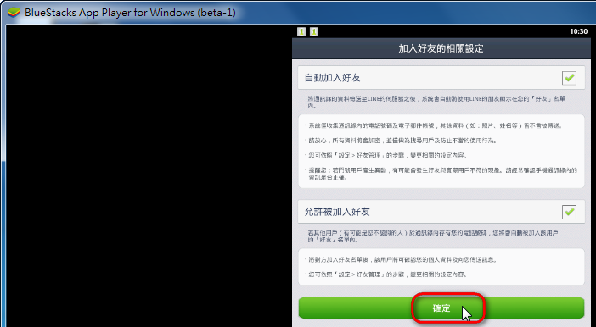](http://3.bp.blogspot.com/-Fc_CZH6WJRk/UWrEYEebd3I/AAAAAAAAXDo/-bsptxjB770/s1600/BlueStacks_2013-04-14_18.png)  
**27**先用英文或數字輸入一個姓名（未來可以在電腦版上隨時更改）→按「**註冊**」。  
[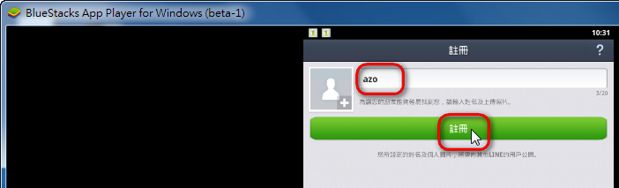](http://2.bp.blogspot.com/-nFySC20sBLo/UWrEYqcgEaI/AAAAAAAAXDk/LutmvfTikXA/s1600/BlueStacks_2013-04-14_19.png)  
**28**再來會自動進入最重要的步驟「**設定電子郵件帳號**」，因為你沒有智慧型手機，所以未來要使用電腦版，再使用這組「**電子郵件帳號**」跟「**密碼**」來登入LINE，所以務必要「**立即設定**」！  
[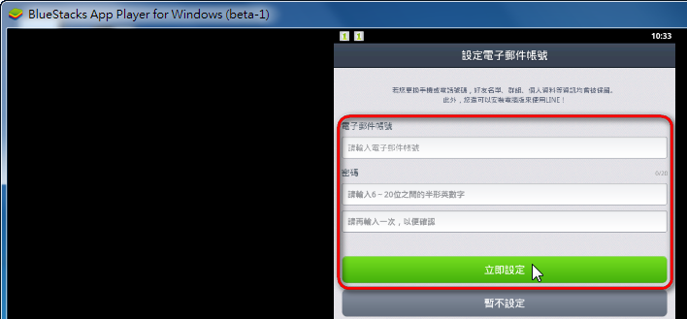](http://2.bp.blogspot.com/-_2dPhJJhzOw/UWrEZYujfpI/AAAAAAAAXEA/dbgqFRcgPYM/s1600/BlueStacks_2013-04-14_20.png)  
**29**再來！更重要的是你要設定一組「**LINE ID**」，因為你沒有智慧型手機，所以你的朋友沒辦法從通訊錄中自動加入你！未來必須請他們手動搜尋你的這組ID來將你加入通訊錄。在LINE中按「**其他**」繼續。  
[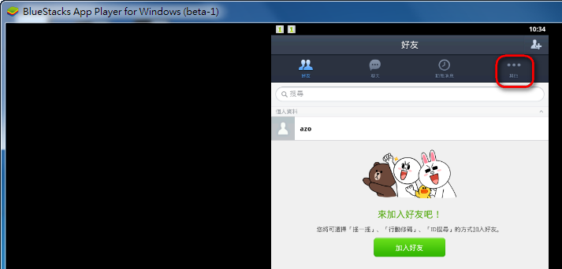](http://3.bp.blogspot.com/-1iyxLDEbJZM/UWrEZRGX0zI/AAAAAAAAXD4/3q8KMeRhK2U/s1600/BlueStacks_2013-04-14_21.png)

**30**進入「**其他**」後按「**設定**」。  
[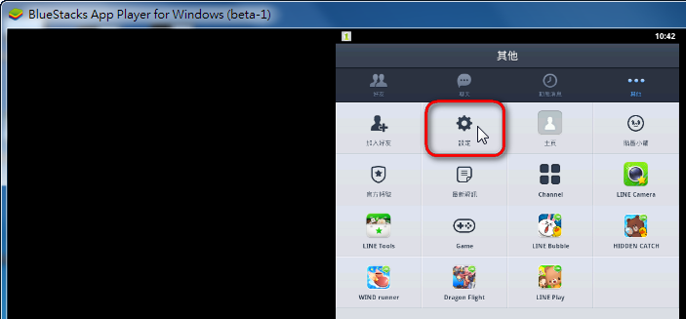](http://3.bp.blogspot.com/-CeiyYm2lSMI/UWrEZvE0OnI/AAAAAAAAXEE/-YBIfF5yaRk/s1600/BlueStacks_2013-04-14_22.png)  
**31**在「**設定**」中進入「**個人資料**」。  
[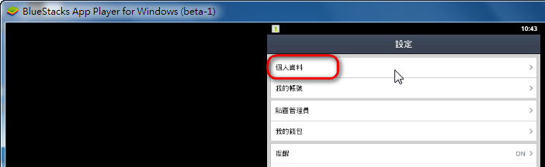](http://3.bp.blogspot.com/-WbHsnQIDLJE/UWrEaTwzrLI/AAAAAAAAXEQ/ey7y6rwdJVw/s1600/BlueStacks_2013-04-14_23.png)  
**32**在「**個人資料**」中點選「**ID**」來設定。  
[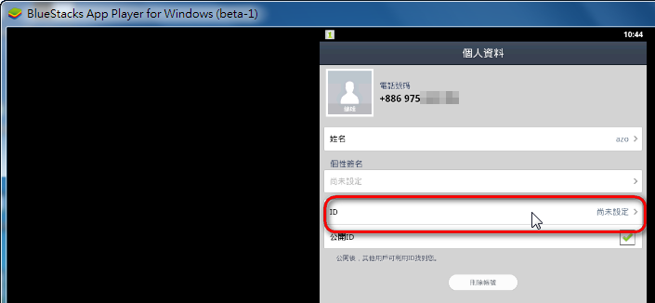](http://3.bp.blogspot.com/-Ya0BLpXG4so/UWrEakr8SuI/AAAAAAAAXEU/kfOiSyVgDHQ/s1600/BlueStacks_2013-04-14_24.png)  
**33**你可以設定20個字以內的英文或數字ID名稱，如果想不出來，建議也可以直接使用手機號碼，不過要注意，這組ID一旦設定了，以後就沒有辦法更改喔！  
[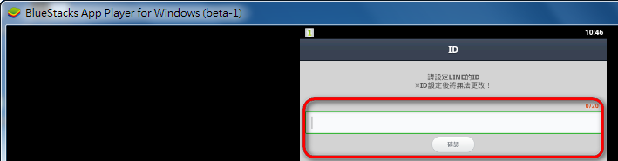](http://2.bp.blogspot.com/-rOdrsH2eV5I/UWrEahLmiyI/AAAAAAAAXEM/ijuXRRB2Sx8/s1600/BlueStacks_2013-04-14_25.png)  
**34**設定ID後如果顯示「**本ID名稱可供您使用**」，才可以按「**儲存**」。  
[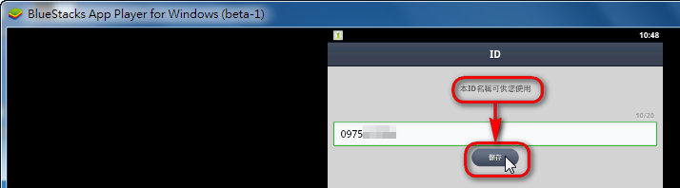](http://4.bp.blogspot.com/-JoF0QZT24WA/UWrEbes1BOI/AAAAAAAAXEk/n0BCkmb3emU/s1600/BlueStacks_2013-04-14_26.png)  
**35**設定完登入LINE的「**電子郵件帳號**」跟「**密碼**」，以及「**LINE ID**」之後，BlueStacks這個軟體的任務就算大功告成了！可以從桌面右下角將程式關閉（Stop）。※教學：[如何移除BlueStacks](http://azo-edu.blogspot.com/2013/04/bluestacks.html)  
[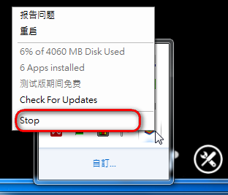](http://2.bp.blogspot.com/-fZhyIXkmd-I/UWrEbrcMb0I/AAAAAAAAXEg/GaYxSQFIB20/s1600/BlueStacks_2013-04-14_27.png)

**下載使用LINE電腦版**  
**36**下載「[LINE電腦版](http://www.azofreeware.com/2012/03/line-111066-whatsapp.html)」→用你申請的「**電子郵件帳號**」跟「**密碼**」登入。  
[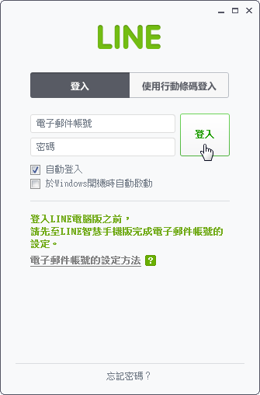](http://2.bp.blogspot.com/-VXn4NCzflDY/UWrEbnmpWuI/AAAAAAAAXEs/VOoJxjUmad8/s1600/BlueStacks_2013-04-14_28.png)  
**37**可以利用「**加入好友**」的功能來測試一下你自己的LINE ID，如果可以搜尋得到，那好友要加入你就沒問題囉！歡迎加入LINE！  
  
[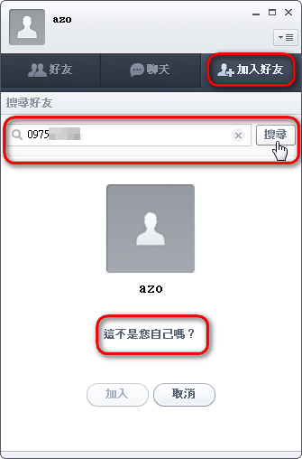](http://1.bp.blogspot.com/-Q4Qsw-vptKE/UWrEcSt2-nI/AAAAAAAAXE4/aqLpCPpkKQw/s1600/BlueStacks_2013-04-14_29.png)

**版權資訊**

文章作者：[阿榮](http://www.azofreeware.com/)（[歡迎引用，務必註明出處！](http://creativecommons.org/licenses/by-nc-nd/2.5/tw/)）

http://azo-edu.blogspot.tw/2013/11/line-bluestacksbslineline-id-20131104.html  
軟體下載：  
BlueStacks：<http://www.azofreeware.com/2012/04/bluestacks-0632215-beta-android.html>  
LINE電腦版：<http://www.azofreeware.com/2012/03/line-111066-whatsapp.html>